МУНИЦИПАЛЬНОЕ БЮДЖЕТНОЕ ДОШКОЛЬНОЕ ОБРАЗОВАТЕЛЬНОЕ УЧРЕЖДЕНИЕ - ДЕТСКИЙ САД № 20 "ТЕРЕМОК" Г.КЛИНЦЫ БРЯНСКОЙ ОБЛАСТИ

По результатам проведения Независимой оценки в 2025 году

Ваше мнение формирует  
официальный рейтинг организации:

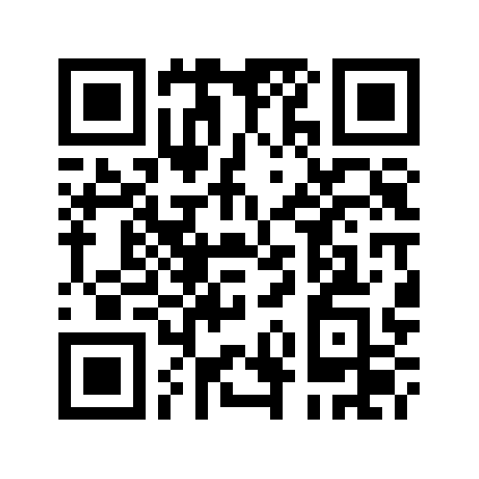

Анкета доступна по QR-коду, а так же по прямой ссылке:

https://bus.gov.ru/qrcode/rate/308667